التوزيع الجغرافي للإصابة بالأمراض السرطانية في محافظة القادسية للمدة (2010-2019)
اسم الباحث الاول : أ. م. د. عبد الرضا مطر الهاشمي
اسم الباحث الثاني : كفاح داخل عبيس راشد البديري
مخلص البحث
أن التوزيع الجغرافي المكاني والزماني والتغيرات السنوية للمصابين بالأمراض السرطانية قد اتخذت نمطاً متفاوتاً ومتذبذباً من مدة زمنية لأخرى ، والتي بدأت من الأعوام التي اعقبت العدوان الأمريكي على العراق عام 1991، واخذت بالتزايد التدريجي بعد حرب الخليج الثانية عام 2003، والتي شهدت زيادة متذبذبة تارة ومنخفضة تارة أخرى بسبب الأخطاء الواردة في سجلات المراجعين شهرياً وسنوياً في منطقة الدراسة ، وارتفاع نسبة الملوثات البيئية التي خلفتها الاسلحة المحرمة دولياً من قذائف اليورانيوم المنضب ، وما تركته من مخلفات بيئية ملوثة شملت جميع مكونات الحياة في عموم العراق بشكل عام، ومنطقة الدراسة على وجه الخصوص. وما خلفته من واقع مؤلم مرير وتدني بالخدمات الصحية والطبية وعلى كافة المستويات عانت منها منطقة الدراسة منذ اعوام عديدة ومازالت تعاني من افتقارها لأبسط مقومات العناية الصحية وانعدام الكفاءة الطبية في جميع مستشفيات المحافظة والمراكز الصحية التخصصية. حيث اخذت الاصابات السرطانية خلال تلك المدة بالتصاعد بشكل تدريجي ، إذ بلغت بواقع (3537 إصابة) من المجموع الكلي للإصابات السرطانية والبالغة نحو (3981 إصابة سرطانية) وبنسبة سجلت نحو (88.94%) وهي نسبة تشير للارتفاع على نحو مؤسف خلال السنوات الأخيرة نتيجة تدهور الواقع الصحي والخدمي للمصابين من جانب ، وزيادة نسبة التلوث البيئي من جانب آخر.
الكلمات المفتاحية: التوزيع ، الجغرافي ، لإصابات ، السرطان .... في القادسية.
Research Summary:
The geographical spatio-temporal distribution and the annual changes of patients from cancerous diseases have taken a varying and fluctuating pattern from one time period to another, which began in the years following the American aggression on Iraq in 1991, and gradually increased after the second Gulf War in 2003, which witnessed a fluctuating increase at times and low On the other hand, because of the errors contained in the records of the auditors on a monthly and annually basis in the study area, and the high percentage of environmental pollutants left by internationally prohibited weapons, such as depleted uranium shells, and the polluted environmental residues they left that included all components of life throughout Iraq in general, and the study area in particular. And the bitter painful reality that it left behind, and the decline in health and medical services at all levels, the study area has suffered for many years and is still suffering from its lack of the most basic elements of health care and the lack of medical competence in all the governorate’s hospitals and specialized health centers. During that period, the cancerous injuries gradually increased, reaching (3537) out of the total number of cancerous injuries, which amounted to (3,981 cancerous cases), and a rate of about (88.94%), which indicates an unfortunate rise in recent years as a result of the deteriorating reality. health and services for the injured on the one hand, and the increase in the percentage of environmental pollution on the other hand.

Keywords: distribution, geographical, injuries, cancer .... in Qadisiyah

المقدمة : Introduction
تعنى الجغرافية بدراسة مختلف التخصصات العلمية ومنها التخصص الطبي الذي يهتم بدراسة العلاقة السببية الباثيولوجية (Pathologies) والعوامل الجغرافية (Geographical Factors) وتكيف الإنسان معها ، فظهرت الجغرافية الطبية لتهتم بدراسة مشكلات الإنسان وعلاقته مع البيئة والمرض وتوزيعه الجغرافي والمسببات البيئية الجغرافية (الطبيعية والبشرية) وأرتباطها بالصحة والمرض والأنماط المكانية للظاهرة المرضية في تلك المنطقة وبطرائق جغرافية.
وبالرغم من قلة تناول الموضوعات الجغرافية الطبية من قبل الجغرافيين العرب خاصة ألا أنها حظيت باهتمام واسع من قبل الجغرافيين العرب فترة ليست بالقصيرة كفرع حديث من فروع الجغرافية البشرية ، وتجدر الإشارة هنا إلى أن مواضيع الدراسات في الجغرافية الطبية قد بدأت بالنمو والتطور في مناهجها البحثية ، فبعد أن كانت تتسم بالعمومية وسعة الحيز المكاني الذي يشملها ، إلا أنها بدأت تتصف بالدقة وتحديد الهدف من الدراسة والزمان والمكان ، لذا تقع دراسة موضوع الأمراض السرطانية ضمن الجغرافية الطبية (Medical Geography) التي تهتم بالكشف عن الظاهرة المرضية ومسبباتها البيئية الكامنة وراء ظهور المرض وتفاقمه بشكل كبير ولاسيما في السنوات الأخيرة في محافظة القادسية بعد تعرض البلاد الى عدة حروب متوالية أسهمت في ظهور المرض وتزايد نسبه بشكل مستمر بسبب تلوث البيئة ، فضلاً عن تردي الواقع الاقتصادي والاجتماعي والصحي الذي يعد المحصلة النهائية للمآسي التي يمر بها العراق من حروب وتدهور بأوضاع البيئة وتدني بالمستوى الصحي والطبي معاً.
المبحث الأول : منهجية البحث واسلوبه :
يتناول هذا المبحث الإطار النظري للبحث من مشكلة وفرضية وهدف البحث ومنهجه ، والحدود المكانية والزمانية لمنطقة الدراسة وعلى النحو الآتي:
1. مشكلة البحث : Research Problem
جاءت مشكلة البحث للتعرف على واحدة من أهم وأخطر الظواهر المرضية التي حظيت ولازالت تحظى باهتمام عالمي ومحلي ، الا وهي دراسة تحليلية جغرافية للإصابة بالأمراض السرطانية في محافظة القادسية ، وعليه وجب تسليط الضوء عليها كمشكلة لتحديد أسبابها البيئية ومسبباتها المرضية، وتوزيعاها الجغرافية لغرض الإسهام في معالجتها والحد من تزايدها ، لذا تمثلت مشكلة البحث (بمعرفة ما هو واقع التوزيع الجغرافي لأعداد المصابين بالأمراض السرطانية ما بين الوحدات الإدارية للمحافظة وتباينها المكاني)
2. فرضية البحث : Research Hypothesis
تمثل الفرضية حل مقترح أو مبدئي أو أولي لمشكلة البحث يصوغهُ الباحث لمعرفة الصلة بين الأشياء أو المسببات.⁽¹⁾ لذا يمكن صياغة الفرضية على النحو الآتي: (اختلاف التوزيع المكاني للإصابات السرطانية بين وحدات وأقضية المحافظة وتتفاوت نسب انتشارها وظهور الاورام الخبيثة السرطانية فيها ، وبما أن محافظة القادسية جزءاً من العراق فقد طالتها الحروب ، وعدم الاستقرار الأمني ، وتدهور الواقع البيئي على مر السنوات السابقة مما انعكس سلباً على مجمل تفاصيل المحافظة بما فيها واقعها الطبي ومستوى الخدمات الصحية وكفاءتها فيها ، مما أدى الى انتشار الامراض السرطانية مثل (سرطان الثدي ، سرطان المثانة ، وسرطان الدم وسرطان الغدة اللمفاوية ، وغيرها وكلها لها علاقة بالبيئة الحضارية وتلوثها وبأساليب الحياة الحديثة.
3. هدف البحث ومبرراته : Research objective and justifications
الهدف هو عبارة عن نتاج يسعى الباحث للوصول لها ومن ثم صياغة تلك النتائج على شكل اهداف تسليط الضوء على أخطر ظاهرة مرضية فتاكة في محافظة القادسية ويمكن تحديد اهم الأهداف من الدراسة على النحو الآتي:
- تزايد حالات نسب الإصابة بالأمراض السرطانية .
- تتبع التطور الزمني للمصابين بمرض السرطان في المحافظة.
- معرفة النتائج الآنية والمستقبلية للمرض.
- وتحديد النمط المكاني للمصابين بالأمراض السرطانية الأكثر شيوعاً بين الوحدات الإدارية للمحافظة.
4. أهمية البحث : The Importance of research
تتمثل بما يترتب على نتائج البحث ومدى مساهمة البحث العلمية في هذا المجال أي ان الأهمية تمثل الفائدة التي يحصل عليها الأخرون من هذا البحث ، لهذا برزت أهمية البحث لبيان دور الجغرافية في تحليل الظاهرة المرضية على اساس جغرافي والتنبيه بخطورة المرض السرطاني وتزايد أنواعه في محافظة القادسية والتي ركزت على امراض سرطانية معينة تزداد بنسب تفوق مثيلتها في نفس المنطقة.

5. منهجية البحث : Research Approach
يتمثل المنهج العلمي بمجموعة خطوات منظمة يتبعها الباحث في فن التنظيم الصحيح لسلسلة من الأفكار العديدة،⁽²⁾ أتبعت الباحثة في دراستها منهجين: الأول المنهج الوصفي المقترن بالأسلوب التحليلي الكمي لدراسة سلوك الظاهرات المرضية قيد الاعتبار بحسب خصوصية الظاهرة المكانية والزمانية واستعمال لذلك الاداة الرياضية في تحليل وتفسير الارقام الخاصة بالظاهرة المرضية المدروسة. والمنهج الثاني هو المنهج الإقليمي الذي يدرس وحدات اقليمية معينة سياسية او ادارية ، لذا تم اتباع هذا المنهج في دراسة الاصابات لمرض السرطان في محافظة القادسية كوحدة ادارية ويتم من خلاله توزيع المرض على الوحدات الإدارية سواء في الأقضية او النواحي. فضلاً عن البيانات والمعلومات الاحصائية التي تم تبويبها على شكل خرائط واشكال بيانية وحسب اغراض الدراسة.
6. مصادر البحث : Sources Research
تعددت مصادر البيانات والمعلومات التي اعتمدت عليها الباحثة بحسب طبيعة محاور الدراسة ومسوغاتها للوصول الى أهدافها المنشودة وهي كالآتي:
أ. مصادر البيانات والمعلومات : اعتمدت الدراسة على البيانات التي وفرتها سجلات مراجعات المصابين بالأمراض السرطانية لمراكز السيطرة للأورام السرطانية ، وملفات المرضى في مستشفيات المحافظة ، والمراكز الصحية التي جمعت منها البيانات والمعلومات بشكل إحصائيات شهرية متفرقة في قسم التخطيط الصحي ، وقسم الإحصاء في دائرة صحة الديوانية ، ووحدة السيطرة للأورام السرطانية في محافظة النجف الأشرف.
ب. المصادر المكتبية : تم الاستناد النظري على الرسائل والاطاريح العلمية والكتب الحديثة والدوريات العلمية المحكمة.
ج. الدراسة الميدانية : وتضمنت اجراء العديد من المقابلات الشخصية التي اجريت مع أطباء ومتخصصين بالورم السرطاني، والسادة المسؤولين في معظم المؤسسات والوحدات الصحية للمحافظة ، وتدوين الملاحظات التي تخص أهداف الدراسة. والدوائر الرسمية والمتمثلة بالمراجعات الرسمية لبعض دوائر الدولة ذات العلاقة بموضوع الدراسة مثل دائرة مديرية صحة الديوانية ، وشعبة الاحصاء في المحافظة لغرض الحصول على البيانات المتعلقة بالدراسة ، ودوائر التخطيط والتعاون الإنمائي ، ومراكز الاورام السرطانية في محافظتي النجف الأشرف وبابل للاستفادة القصوى من بعض المعلومات التي تخص هدف الدراسة ، فضلاً عن الإحصاءات الرسمية والتقارير الحكومية المنشورة سنوياً والتي تم الحصول عليها من دائرة صحة الديوانية والاحصاء ومديرية البيئة التابعة للمحافظة ، ومركز السيطرة للأورام السرطانية في محافظات (القادسية والنجف الأشرف وبابل) ، والهيئة العامة للأنواء الجوية ، فضلاً عن وزارة التخطيط الجهاز المركزي للإحصاء وتكنلوجيا المعلومات ، ودوائر الموارد المائية ، وغير ذلك مما له علاقة بالأمر.
7. حدود البحث : Research Limits
تمثلت الحدود المكانية والزمانية لمنطقة الدراسة بـ(محافظة القادسية) الواقعة بين دائرتي عرض (17¯ 31º - 24¯ 32º) شمالاً وخطي طول (24¯ 44º - 49¯ 45º) شرقاً ، والبالغة مساحتها (8153 كم²) وبنسبة (1.9%) من مجموع مساحة العراق البالغة (434128 كم²) من دون المياه الإقليمية.⁽³⁾ أما وحداتها الإدارية فتتكون من (15 وحدة) إدارية تتوزع على اربعة أقضية و(11 ناحية).⁽⁴⁾ تحدها من الشمال محافظة بابل ، ومن الجنوب محافظة المثنى ومن الشرق محافظة واسط ومن الجنوب الشرقي محافظة ذي قار ، ومن الغرب محافظة النجف الأشرف. كما اتضح من الخريطة (1)، أما الحدود الزمانية للدراسة فحددت بالمدة (2010-2019) والتركيز على أهم الأمراض السرطانية الشائعة الانتشار في المحافظة
خريطة (1) الموقع الجغرافي والفلكي لمنطقة الدراسة ووحداتها الادارية
المصدر: جمهورية العراق ، الهيأة العامة للمساحة ، خريطة محافظة القادسية بمقياس : 500000:1، لعام 2016.
المبحث الثاني : التوزيع الجغرافي للإصابات بالأمراض السرطانية الأكثر شيوعاً في محافظة القادسية للمدة (2010-2019)
المقدمة : لدراسة نمط التقديرات الوبائية الزمانية والمكانية للأمراض السرطانية الأكثر شيوعاً وانتشاراً في محافظة القادسية، ومعرفة ما مرت به هذه الأمراض من منحنيات خاضعة للارتفاع والانخفاض في اعداد المصابين ونسبهم نتيجة العلاقة الرابطة بين الإنسان وبيئته ومدى تأثره بالعوامل والمتغيرات الجغرافية (الطبيعية والبشرية) فضلاً عن العوامل الذاتية والوراثية والبيولوجية، والسلوكية للمصابين. لذا ارتأت الباحثة الى توزيع الأمراض السرطانية الأكثر شيوعاً توزيعاً جغرافياً بحسب وقعات المرض وزمن حدوث الإصابة المحسوبة لكل (100.000 شخص) من مجموع سكان المحافظة ولكلا الجنسين،^{(*)} إذ تم الاعتماد على معطيات رقمية صادرة من وزارة الصحة العراقية والدوائر والمؤسسات الصحية ذات العلاقة بالمرض ، ومديرية دائرة الصحة في محافظة القادسية وتم توثيقها احصائياً عن المصابين ومعظمها لا يتوفر الا على مستوى المحافظة. إذ تم اختيار (6 أنواع) من الأمراض السرطانية الأكثر خطورة وانتشاراً من بقية الأمراض السرطانية الشائعة في المحافظة والتي تجاوز عددها (36 مرض سرطاني) لعدم امكانية نفطية دراستها بالكامل للمدة (2010-2019) لاحظ الجدول (1) حيث اخذت الاصابات السرطانية خلال تلك المدة بالتصاعد بشكل تدريجي ، إذ بلغت بواقع (3537 إصابة) من المجموع الكلي للإصابات السرطانية والبالغة نحو (3981 إصابة سرطانية) وبنسبة سجلت نحو (88.94%) وهي نسبة تشير للارتفاع على نحو مؤسف خلال السنوات الأخيرة نتيجة تدهور الواقع الصحي والخدمي للمصابين من جانب ، وزيادة نسبة التلوث البيئي من جانب آخر.
- مرض سرطان الثدي
تتأثر منطقة الدراسة بعدة مؤثرات تساهم في الاصابة بالعديد من الأمراض السرطانية ومنها سرطان الثدي الذي احتل المرتبة الأولى من ناحية اعداد ومعدلات الإصابة في محافظة القادسية، وبصورة عامة أن معدل الإصابة بسرطان الثدي للإناث هو في ارتفاع مستمر في منطقة الدراسة منذ عام 1991م، بالرغم من وجود بعض الاخطاء الواردة في بيانات التسجيل الصحي او التشخيص ، وهذا ما ظهر واضحاً من المعدل العام للإصابات في المحافظة للفترة ذاتها ، إذ أن التزايد المستمر في معدلات الإصابة السنوية من الإناث قد بلغ نسبة قدرت بنحو (24.61%)،⁽⁵⁾ ويعود السبب في ذلك لظهور الأعراض المرضية ومسبباتها والتي تختلف من شخص الى آخر، فهناك اعراض تمتد لأشهر على عكس امتداده لسنوات عدة حالات أخرى ويتباين توزيعهم المكاني بين اقضية المحافظة ووحداتها الإدارية. وهذا ما يتبين من الجدول (1) والخريطة (2) تزايد اعداد الاصابات بسرطان الثدي في السنوات الاخيرة من مدة الدراسة ، والبالغة نحو (786 إصابة) ، الا ان المعدل النسبي أقل من المدة السابقة إذ بلغ بنحو (27.8%) أي سجل فارق بلغ (-4.05%) وهي نسبة تشير الى الانخفاض التدريجي خلال الآونة الأخيرة ، ويرجع السبب في ذلك الى تزايد حالات المراجعة والتشخيص الطبي للإصابات في المراكز المتخصصة بالمرض ، واجراء الفحص المبكر لدى أغلب المصابات بالمرض لمعاينة المرض في مراحله الأولى لغرض تلقي العلاج المناسب.

جدول (1)
الإصابات بمرض سرطان الثدي في محافظة القادسية بحسب السكن للمدة الزمنية (210-2019)
نوع السرطان  السكن | الثدي |  | الرئة |  | الرحم |  | الدم |  | المثانة |  | الغدد اللمفاوية
 | العدد | % | العدد | % | العدد | % | العدد | % | العدد | % | العدد | %
م. ق. الديوانية | 398 | 50.64 | 363 | 52.15 | 254 | 48.44 | 281 | 48.87 | 216 | 43.91 | 235 | 53.04
ق. الشامية | 72 | 9.16 | 71 | 10.21 | 49 | 8.99 | 61 | 10.60 | 66 | 13.41 | 54 | 12.20
ق. الحمزة | 62 | 7.89 | 62 | 8.91 | 43 | 7.88 | 46 | 8 | 43 | 8.73 | 37 | 8.35
ق. عفك | 59 | 7.51 | 32 | 7.48 | 44 | 8.07 | 59 | 10.27 | 55 | 11.18 | 51 | 11.52
ن. الدغارة | 52 | 6.62 | 52 | 5.17 | 31 | 5.69 | 25 | 4.34 | 28 | 5.70 | 13 | 2.94
ن. سومر | 49 | 6.24 | 21 | 3.02 | 19 | 3.49 | 14 | 2.44 | 8 | 1.63 | 6 | 1.35
ن. البدير | 21 | 2.68 | 7 | 1.0 | 9 | 1.66 | 8 | 1.40 | 6 | 1.22 | 3 | 0.67
ن. نفر | 12 | 1.52 | 6 | 0.86 | 11 | 2.01 | 16 | 2.79 | 9 | 1.82 | 5 | 1.13
ن. المهناوية | 6 | 0.76 | 8 | 1.14 | 6 | 1.10 | 5 | 0.87 | 5 | 1.01 | 3 | 0.67
ن. الصلاحية | 4 | 0.50 | 6 | 0.86 | 4 | 0.74 | 4 | 0.69 | 4 | 0.82 | 2 | 0.45
ق. غماس | 6 | 0.76 | 9 | 1.29 | 8 | 1.47 | 9 | 1.57 | 12 | 2.43 | 7 | 1.58
ن. الشنافية | 8 | 1.01 | 5 | 0.72 | 5 | 0.92 | 6 | 1.04 | 7 | 1.42 | 3 | 0.67
ن. السدير | 7 | 0.89 | 3 | 0.43 | 3 | 0.55 | 7 | 1.21 | 4 | 0.82 | 2 | 0.45
ن. الشافعية | 3 | 0.38 | 9 | 1.30 | 10 | 1.84 | 6 | 1.04 | 6 | 1.21 | - | -
ن. السنية | 27 | 3.44 | 38 | 5.46 | 39 | 7.15 | 28 | 4.87 | 23 | 4.68 | 22 | 4.98
المجموع | 786 | 100% | 696 | 100% | 545 | 100% | 575 | 100% | 492 | 100% | 443 | 100%
المصدر : بالاعتماد على :
- جمهورية العراق وزارة الصحة ، التسجيل السرطاني في العراق ، النشرة الاحصائية السنوية ، بيانات غير منشورة للأعوام (1995-2000).
- مديرية دائرة صحة الديوانية ، وحدة السيطرة للأمراض السرطانية ، النشرة الاحصائية السنوية للأعوام (1991-1995) بيانات غير منشورة.
- مديرية دائرة صحة الديوانية ، شعبة الاورام السرطانية ، بيانات غير منشورة للأعوام (2001-2010).
- مديرية دائرة صحة الديوانية ، شعبة التخطيط والمتابعة ، بيانات غير منشورة.
- جمهورية العراق ، وزارة الصحة العراقية ، البرنامج الوقائي للكشف عن السرطان ، النشرة ، بيانات غير منشورة.

خريطة (2)
الإصابات بمرض سرطان الثدي في محافظة القادسية بحسب السكن للمدة الزمنية (2010-2019)
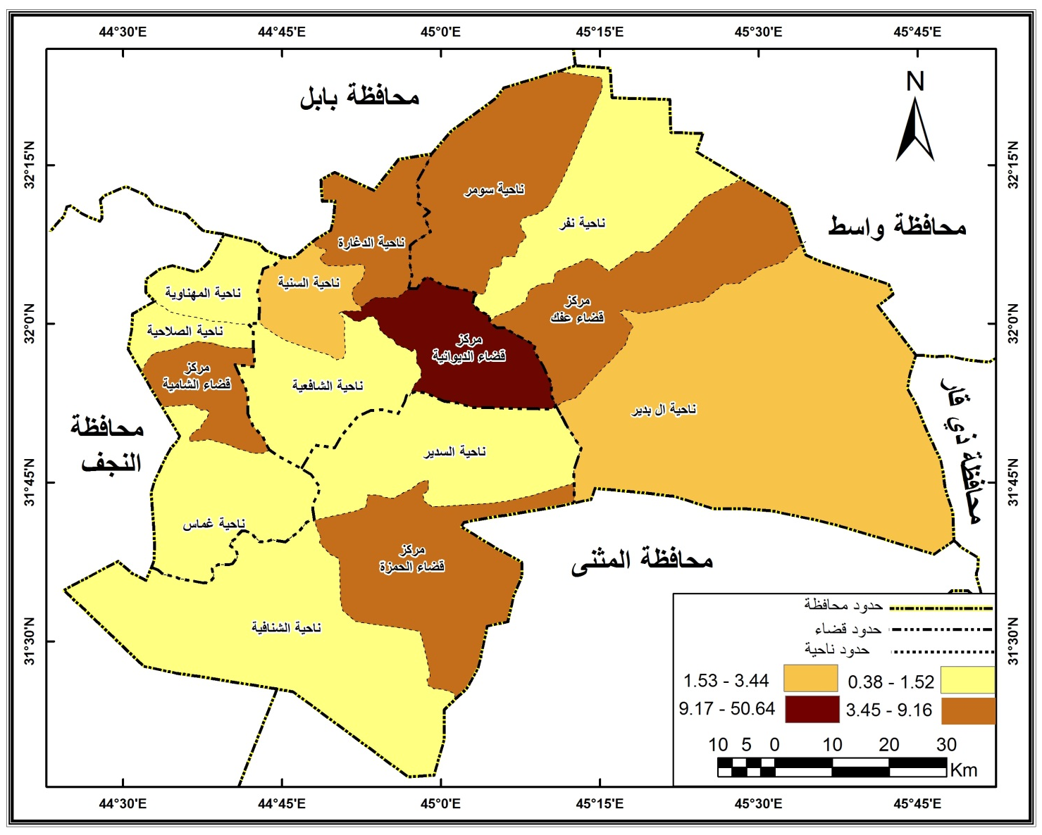
المصدر: بيانات الجدول (51).

ومن ملاحظة الجدول (1) يظهر أن نسبة الاصابة بمرض سرطان الثدي قد احتلت المرتبة الأولى في مركز المدينة أكثر من باقي المناطق في المحافظة وبنسبة بلغت نحو (50.64%) وهي أقل من المدة الزمنية الماضية. لسنوات الدراسة بفارق بلغ نحو (-2.09%) وهي نسبة منخفضة نسبياً تشير الى وجود مؤشرات ايجابية بنقصان الاصابة بالمرض في جميع مناطق المحافظة ووحداتها الإدارية ، ويرجع السبب في ذلك الى زيادة الوعي الصحي لدى نساء المحافظة ، وزيادة البرامج التثقيفية ، والصحية التي تعمل على تعريف أهمية المرض وخطورته ، وضرورة الكشف المبكر عنه. يليها قضاء الشامية بنسبة بلغت نحو (9.16%) وهي مقاربة تماماً لنسبة الاصابات بالقضاء للأعوام السابقة بفارق بسيط نسبياً بلغ نحو (-0.01%)، يليه قضائي الحمزة وعفك بنسب متقاربة تراوحت بين (7.89% - 7.51%) على التوالي. أي بفارق بلغ نحو (1.81%) - (-1.14%) وهي فوارق منخفضة نسبياً بين الصعود والهبوط ، أما بقية النسب فهي متباينة نوعاً ما على نواحي المحافظة. لاحظ الخريطة (2).
- مرض سرطان الرئة:
يعد سرطان الرئة احد أكثر أنواع السرطانات شيوعاً وانتشاراً من حيث الإصابة والوفاة ، ويمكن القول بأنه احرز المركز الأول بين انواع سرطان الذكور في معدل الاصابة سواء في العراق عامة وفي المحافظة خاصة ، فمن ملاحظة الجدول (1) يتضح ان معدلات الاصابة بسرطان الرئة تأخذ منحنى متصاعد ومتفاوت بين مركز مدينة المحافظة ووحداتها الادارية ، ويرجع سبب ارتفاع معدلات الاصابة بهذه المدة لأسباب كثيرة اهمها وجود مواقع التلوث،^{(**)} إذ اثبت علمياً أن الملوثات ولاسيما التلوث الهوائي تسبب الاصابة بمرض سرطان الرئة بصورة خاصة ، فقد حددت ثلاث عوامل رئيسة للإصابة بالمرض منها العوامل البيئية (الاشعاعية والملوثات الصناعية) والعوامل الذاتية والوراثية. واتضح ان الذكور أكثر عرضة للإصابة بهذا المرض من الإناث ويرجع السبب في ذلك الى تعرض الذكور خارج المنزل لحوادث مختلفة نتيجة عملهم في الصناعات الكيمياوية والاشعاعية،⁽⁶⁾ والجدير بالذكر أن السبب الرئيس لسرطان الرئة لدى الجنسين والمتعارف عليه في كل دول العالم هو عامل التدخين.^{(***)} واسلوب نمط الحياة ، فالتعود على التدخين في سن مبكرة وتقليد الاباء او التعلم من الاصدقاء نادر ما يحدث لدى النساء،⁽⁷⁾ فالتدخين يسهم بنسبة (35%) من اسباب الاصابة بالسرطان والفارق السنوي بين المدتين تبلغ نحو (43 الف اصابة). وظلت محافظة القادسية محتفظة بمرتبتها الثالثة بين محافظات الفرات الأوسط من حيث المعدل العام للإصابة. ولوحظ من الجدول (1) والخريطة (3) من تزايد بمعدلات الاصابات من الذكور والاناث خلال المدة (2010-2019) ، إذ بلغ المجموع الكلي للمصابين بالمرض نحو (696 بالألف اصابة) وبنسبة بلغت (19.68%) أي بفارق سنوي عن الاعوام السابقة بنحو (1.97%) وهي نسبة منخفضة نسبياً مما يثير المخاوف من تزايد وارتفاع نسبة الاصابات بمرض سرطان الرئة مع ازدياد اعداد المدمنين على التدخين والاشخاص من كبار السن هم الفئة الاكثر عرضة للإصابة بالمرض يليها فئة الشباب ، لهذا تستدعي الضرورة من اقامة العديد من الفحوصات الروتينية (اشعة الصدر او مفراس للرئة) بشكل دوري ولاسيما للأشخاص المدخنين لكلا الفئتين المذكورتين وسرعة الكشف المبكر عن المرض وعلاجه في بداية مراحل نموه ، ومنع حدوث زيادة بحالات الوفاة بالمرض. فقد اكد بعض الباحثين في مجال الطب ان جميع اورام الرئة تحتاج الى تقيم لأنه حتى الاورام غير السرطانية يمكن ان تسبب مشاكل اذا كانت تنمو وتمنع التنفس.⁽⁸⁾

خريطة (3)
الإصابات بمرض سرطان الرئة في محافظة القادسية بحسب السكن للمدة الزمنية (2011-2019)
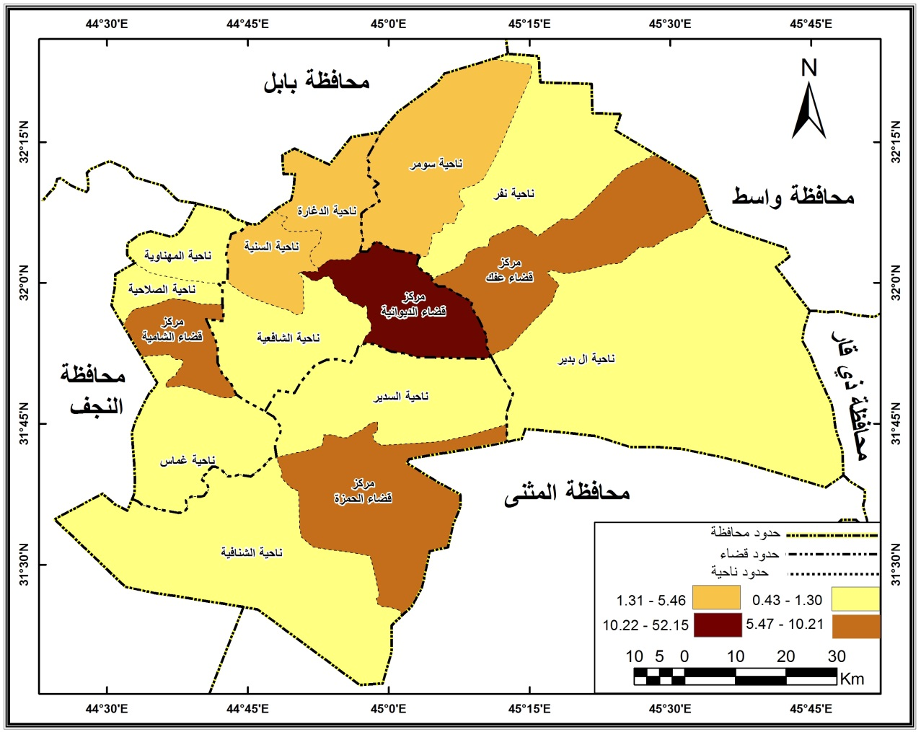
المصدر: بيانات الجدول (53).

أما على مستوى الوحدات الادارية للمحافظة فيبين الجدول (1) والخريطة (3) تتباين اعداد المصابين بمرض سرطان الرئة ، إذ احتل مركز قضاء الديوانية المرتبة الأولى بالإصابات وبمعدل بلغ (363 اصابة) وبنسبة بلغت نحو (52.15%) أي بفارق سجل نحو (-3.88%) أي أن هناك تراجع بأعداد الاصابات بالمرض ، ويرجع السبب في ذلك الى زيادة الوعي الصحي لدى سكان المدينة لأجراء الفحوصات المبكرة للكشف عن المرض ، في حين احتل قضاء الشامية المرتبة الثانية بمعدل اصابات بلغ (71 اصابة) وبنسبة بلغت (10.20%) بفارق بلغ (1.57%) ويرجع العامل الاساسي في ارتفاع نسبة الاصابات بالمرض في هذا القضاء بسبب وجود معامل الطابوق وتلوثها للهواء ، وتراكم المخلفات والفضلات السامة التي يصعب التخلص منها لتنوع محتواها من المواد الغذائية والمعلبات والمواد البلاستيكية والزجاجية والمعادن وغيرها.⁽⁹⁾ وتخلف طرق التطهير الصحي ولاسيما المناطق القريبة من سكناها مما ساهم في زيادة حالات الاصابات السرطانية ومنها سرطان الرئة. يليه قضائي مركز (الحمزة وعفك) بإصابات تراوحت (62 و52) اصابة لكل منهما على التوالي وبنسب بلغت ما يقارب (8.91% و7.48%) لكل منهما على التوالي. أي بفارق عن الاعوام السابقة من الدراسة سجل نحو (1.82% و0.67%) لكل منهما على التوالي. اما بقية النسب فوزعت بشكل متباين على بقية نواحي المحافظة.

- مرض سرطان الرحم:
هو أكثر أنواع الأورام السرطانية الأنثوية انتشاراً مقارنة بنظيريه سرطان بطانة الرحم والمبيضين ، يصيب الاناث في جميع دول العالم النامي أكثر من المتطور ، إذ أن (80%-90%) من حالاته وأنواعه الفرعية المعقدة^{(****)} ازدادت خلال السنوات الاخيرة مما سبب حالة من الخوف والفزع لكثير من النساء. ان لسرطان الرحم توزيع جغرافي غير متكافئ في الدول النامية والفقيرة أكثر من الدول المتقدمة، ولهذا فقد احرز المرتبة الثانية مباشرة بعد سرطان الثدي من الأورام السرطانية التي تصيب الإناث.
فمن ملاحظة الجدول (1) والخريطة (4) يظهر واضحاً أن أكثر الاصابات السرطانية تتركز في الأماكن الأكثر تلوثاً بالهواء ومياه الشرب وتراكم النفايات والفضلات القذرة لأن هذا المرض يعتمد على النظافة الشخصية للمرأة المصابة بالمرض في وقت واحد، فضلاً عن ازدياد حالات الاصابة في المناطق الصغيرة التي تفتقر لأبسط أنواع المعيشة والراحة البدنية ، وهذا ما لاحظناه خلال الدراسة الميدانية حيث ازدياد حالات الاصابة بالمرض في مناطق العشوائيات الفقيرة المنتشرة ما بين إطراف المدينة واقضيتها والتي تناولناها بالدراسة فيما بعد. شهدت المدة (2010-2019) تسارع بمعدلات الاصابة بالمرض ولاسيما خلال السنوات الأخيرة من الدراسة ، نلحظ من الجدول (1) ان المعدل العام للمصابات بمرض سرطان الرحم سجل نحو (545 اصابة)، أي بفارق عن المدة السابقة بنحو(202 اصابة) وبنسبة جاءت متقاربة مع نسبة الاعوام السابقة لمدة الدراسة بنحو (15.40%) أي بفارق منخفض بسيط لا يتجاوز (-0.5%) ويعود السبب في ذلك لعوامل شخصية وسلوكية وبيئية في نفس الوقت ، فضلاً عن زيادة فتح عيادات طبية متخصصة بالفحص المبكر للمصابة وتشخيص حالتها ومحاولة علاجها مبكراً لغرض زيادة نسبة الشفاء قبل فوات الأوان. ووصول المرض الى مراحل متأخرة من النمو.
ومن ملاحظة الجدول (1) يتبين أن معدلات الاصابة بالمرض قد توزعت على اقضية المحافظة بشكل متباين وغير متكافئ وبنسب متفاوتة عن المدة السابقة من سنوات الدراسة، إذ احتل المركز الأول مدينة الديوانية (مركز المحافظة) بواقع اصابات بلغت نحو (254 اصابة) وبنسبة متقاربة بلغت نحو (48.44%) أي بفارق بسيط ومنخفض نسبياً بلغ نحو (-0.25%) ، والسبب في ذلك يعود الى ارتفاع اعداد المراجعات من النساء المصابات بالمرض للمراكز الطبية المتخصصة للكشف عن المرض عند الشعور بأعراضه وتحديد أماكن اصابته وتكوين مراحل لتلقي العلاج المناسب لغرض زيادة نسبة الشفاء، في حين شهد اقضية (الشامية وعفك والحمزة)، وقعات اصابات متقاربة بلغت (49 و44 و43) اصابة لكل منها على التوالي ، وبنسب تراوحت بين (8.99% و8.07%) لكل من الشامية وعفك على التوالي ، أي بفوارق زمنية بلغت (-3.53% و-3.31%) تليها قضاء الحمزة بالمركز الثالث بنسبة بلغت (7.88%) أي بفارق متوسط بلغ نحو (-5.83%) وهي فوارق متباينة تشير الى وجود مؤشر ايجابي للانخفاض بمعدلات الاصابة بالمرض في اقضية المحافظة مقارنة بالأعوام السابقة لسنوات الدراسة ، اما بقية وقعات الاصابات والنسب فتوزعت بشكل متباينة على الوحدات الادارية للمحافظة. لاحظ الخريطة (5).
خريطة (5)
الإصابات بمرض سرطان الرحم في محافظة القادسية بحسب السكن للمدة الزمنية (2011-2019)
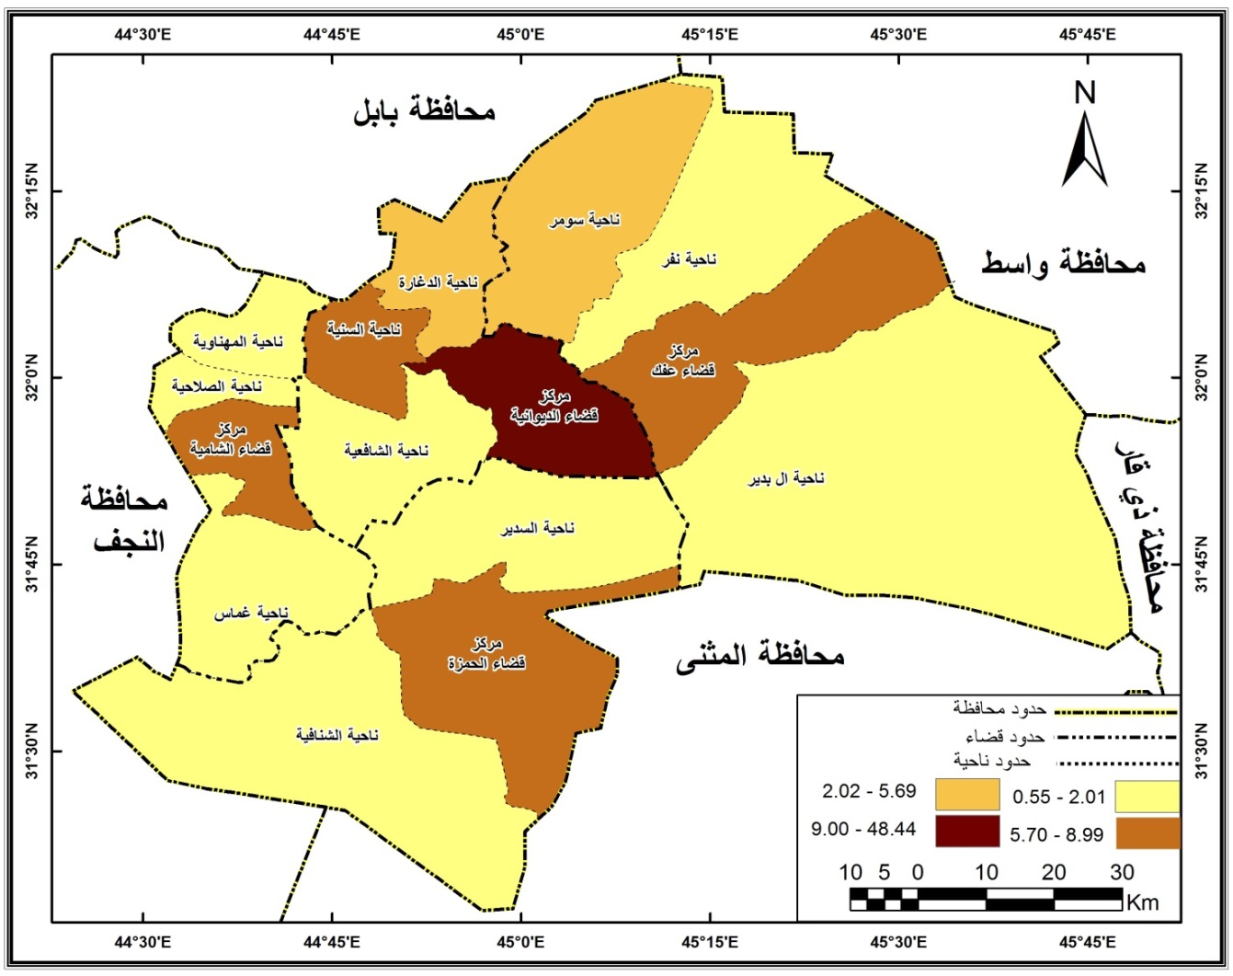
المصدر: بيانات الجدول (55).

- مرض سرطان الدم:
يعد سرطان الدم أو ما يسمى بـ(اللوكيميا) أحد أكثر أنواع السرطان التي تصيب الإنسان وأكثرها شيوعاً بغض النظر عن جنسه وعمره ، إذ يتسم مساره بأنه سرطان معقد،^{(*****)} ويتغير تصنيفه عبر الزمن، ويصل التباين الجغرافي فيه الى ستة اضعاف واعلى معدلات الاصابة به في الدول الغربية مثل الولايات المتحدة واستراليا ، ويتميز مساره بان له قمة – في مرحلة الطفولة ثم زيادة متدرجة حسب العمر.⁽¹⁰⁾ ويتسم التوزيع الجغرافي بالتفاوت والتصاعد التدريجي ويعود السبب في ذلك الى تركز أكبر نسبة للملوثات البيئية في مركز المحافظة والتعرض للمواد الكيمياوية والاشعاعية ولاسيما ابان حرب الخليج الأولى على العراق عام 1991 التي ساهمت بتلوث مكونات البيئة من هواء وماء وتربة ، مما سبب بكارثة بيئية هددت حياة اهالي المحافظة بالكامل ، وقد اجريت دراسة من قبل جمعية اليونسف حول الاثار الصحية المترتبة من مخلفات وذخائر الاسلحة المحتوية على اليورانيوم التي استخدمت من قبل قوات التحالف خلال حرب الخليج الاولى وقد وجدت ان ما يقارب الـ(300 الف طن) من هذا النوع من الذخيرة تم تعيين الجزء الأكبر منها في مواقعها بالعراق ، والقسم الآخر في دول الخليج.⁽¹¹⁾ ومن خلال الدراسة والتحليل للحالات المصابة بمرض سرطان الدم يظهر أنه لم يكن معروفاً في منطقة الدراسة وكانت بدايته اضطرابات الكلية والكبد، ثم ظهرت حالات متكررة حاملة نفس الاعراض اصيبت بالمرض وفقدوا حاتهم على اثره.
نلاحظ من المعطيات الواردة في الجدول (1) والخريطة (6) أن اعداد المصابين للمدة (2010-2019) متذبذب بين الانخفاض والصعود ، إذ بلغ المعدل الكلي للمصابين نحو (575 اصابة) أي بفارق سنوي لوقعات الاصابة مقارنة بالسنوات السابقة لموضوع الدراسة بلغ نحو (257 اصابة) وهو ارتفاع كبير نظراً للظروف البيئية والصحية التي تمر بها المحافظة. أي بنسبة قدرت نحو (16.26%)، إذ سجل فارق سنوي بلغ نحو (1.53%) وهي بنسبة مقاربة لنسب سنوات الأعوام السابقة من الدراسة، ويعود السبب في ذلك الى تخلف وتراجع مستوى الواقع الصحي في المحافظة، إذ لا يوجد غير مركز واحد متخصص بفحص مرض الدم ونقص واضح في اعداد المتخصصين بالأورام السرطانية ، وتأخر اوقات تلقي العلاج مما يضطر المصاب الى الذهاب لمحافظة اخرى لأجراء الفحوصات اللازمة او السفر خارج البلاد. فضلاً عن زيادة نسبة الملوثات البيئية والهوائية السامة ، وتراكم المخلفات والفضلات السامة وحرق النفايات بمختلف انواعها.^{(******)} مما يزيد من نسبة انبعاث الغازات السامة والملوثه للهواء والحاوية على مادة (الديوكسين) السامة التي تم الاشارة اليها مسبقاً والتي تعمل على حدوث تغيرات جينية داخل جسم الإنسان وخاصة النساء الحوامل مما يزيد من نسبة الاجهاض والتشوهات الخلقية للجنين.
أما على مستوى المحافظة فقد احتل مركز مدينة الديوانية المركز الأول بوقعات المصابين البالغة اعدادهم نحو (281 اصابة) وبنسبة بلغت (48.87%) أي بفارق عن الأعوام السابقة من سنوات الدراسة بلغ (3.28%) وهي زيادة منخفضة نسبياً عن المدة الماضية للأسباب الواردة انفاً ، يليه قضائي (الشامية وعفك) بنسب متقاربة ، إذ بلغت وقعات المرض لكلا القضائيين نحو (61 و59) بالألف اصابة، وبنسب تراوحت بين (10.60% و10.27%) لكل منهما على التوالي. وسجل الفارق الزمني (-2.52% و-0.73%) على التوالي. ويعود السبب في الانخفاض النسبي في القضاء الأول الى زيادة الوعي الصحي لدى المصابين عند ظهور اعراض المرض عكس القضاء الثاني. اما قضاء الحمزة فجاء بالمرتبة الثالثة بأعداد المصابين والبالغ (46 اصابة) وبنسبة (8%) أي بفارق سجل نحو (0.80%) مقارنة بالمدة الماضية. لاحظ الخريطة (6).
خريطة (6)
الإصابات بمرض سرطان الدم في محافظة القادسية بحسب السكن للمدة الزمنية (2011-2019)
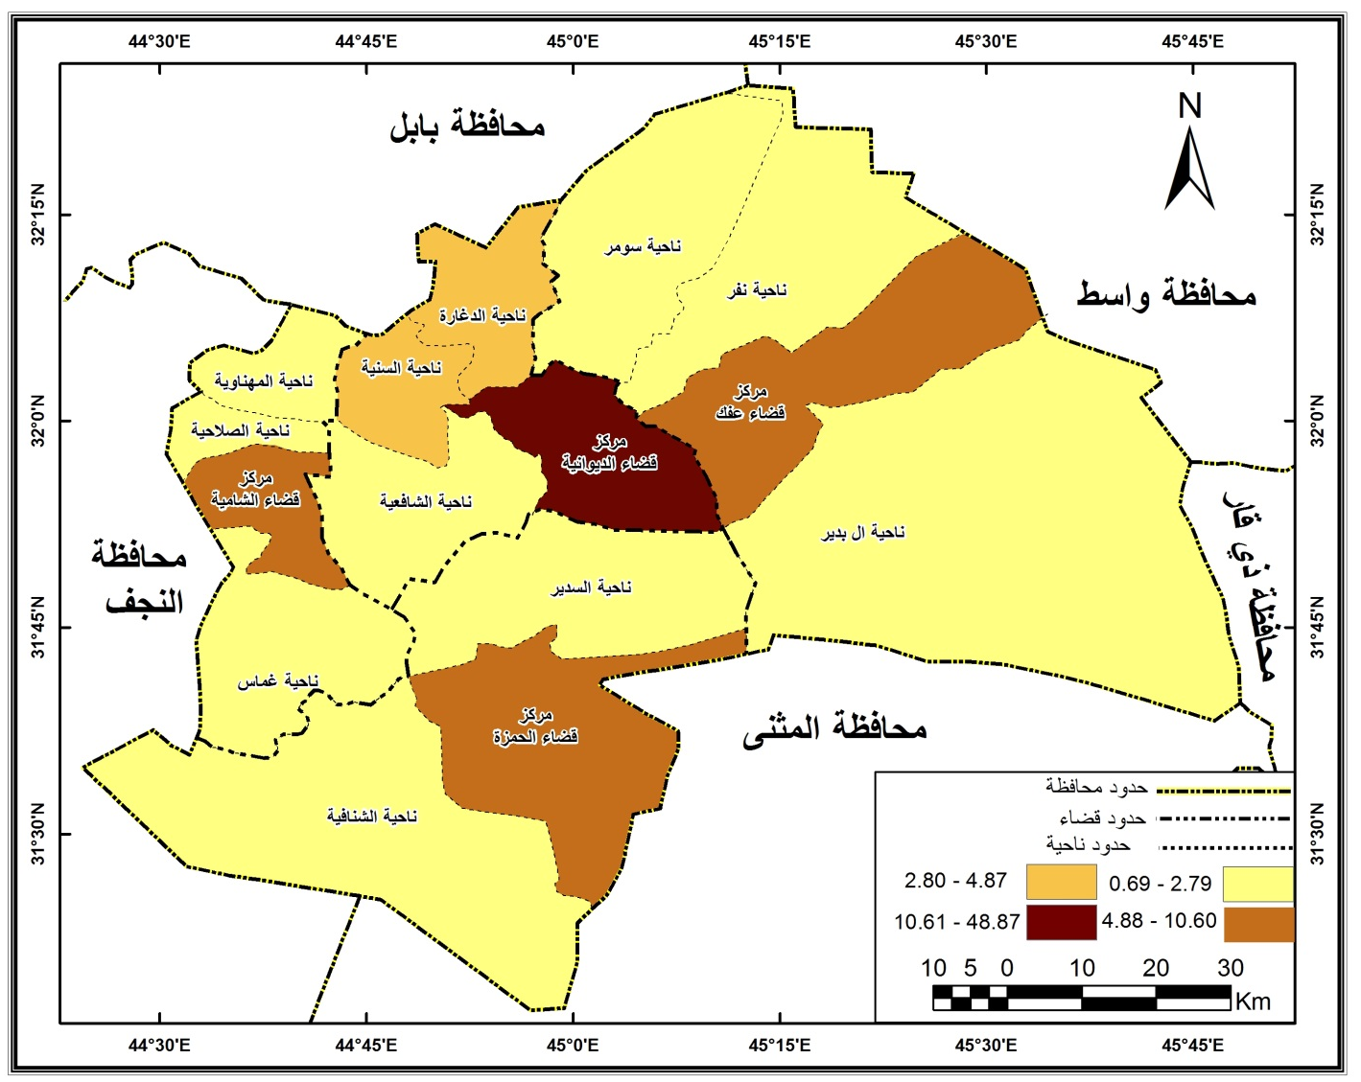
المصدر: بيانات الجدول (57).

- مرض سرطان المثانة:
يعد من السرطانات الشائعة في كل دول العالم النامي والمتقدم ، ويختلف مساره وتوزيعه الجغرافي حسب الأسباب الكامنة وراءه في كل منها، ففي الدول النامية تؤثر فيه العدوى بالطفيليات مثل (البلهارزيا)، في حين بالدول المتقدمة تؤثر في مساره الجوانب الكيميائية الصناعية والتعرض لها كالأصباغ والصناعات الخشبية ، فضلاً عن أهم العوامل المساهمة في الاصابة وهي عادة التدخين^{(*******)} وغيرها من العوامل المسرطنة، إذ أنه ضمن أحد السرطانات العشر الأولى في العالم ، وقد احرز على طول ثلث القرن الأخير مرتبة تتراوح بين السابع والعاشر لكلا الجنسين (ذكور واناث)، واستهدافه للذكور أكثر من الاناث.⁽¹²⁾ ويأتي ترتيبه في العراق ضمن المرتبة الثانية بعد سرطان الثدي. ويحتل المرتبة الرابعة بين الاورام السرطانية في محافظة القادسية.⁽¹³⁾
نلحظ من المعطيات الواردة في الجدول (1) والخريطة (7) ان معدلات الاصابات خلال المدة الزمنية من الدراسة المذكورة فيها نوع من التذبذب في بدايتها وارتفاعاً في الاعوام الأخيرة. إذ بلغ المعدل الكلي لها (492 اصابة) ، أي بنسبة قاربت على الـ(13.91%)، ويعود السبب في ذلك لزيادة الوعي الصحي لدى المصابين من خلال مراجعتهم للمراكز المتخصصة بالمرض في مرحلة مبكرة مما يكون المرض قابلاً للعلاج بشكل كبير، ولكن حتى سرطانات المثانة في مراحلها المبكرة يمكن ان تعود بعد علاجها بشكل ناجح، لهذا السبب عادة ما يحتاج الاشخاص المصابون بسرطان المثانة الى فحوصات المتابعة لسنوات بعد العلاج للبحث عن سرطان المثانة الذي قد يتكرر. نتيجة عوامل الخطر التي تزيد من نسبة الاصابة بها مثل عامل التدخين والتقدم بالعمر، والتهابات المسالك البولية المتكررة أو التعرض للإشعاع والمواد الكيميائية.
خريطة (7)
الإصابات بمرض سرطان المثانة في محافظة القادسية بحسب السكن للمدة الزمنية (2011-2019)
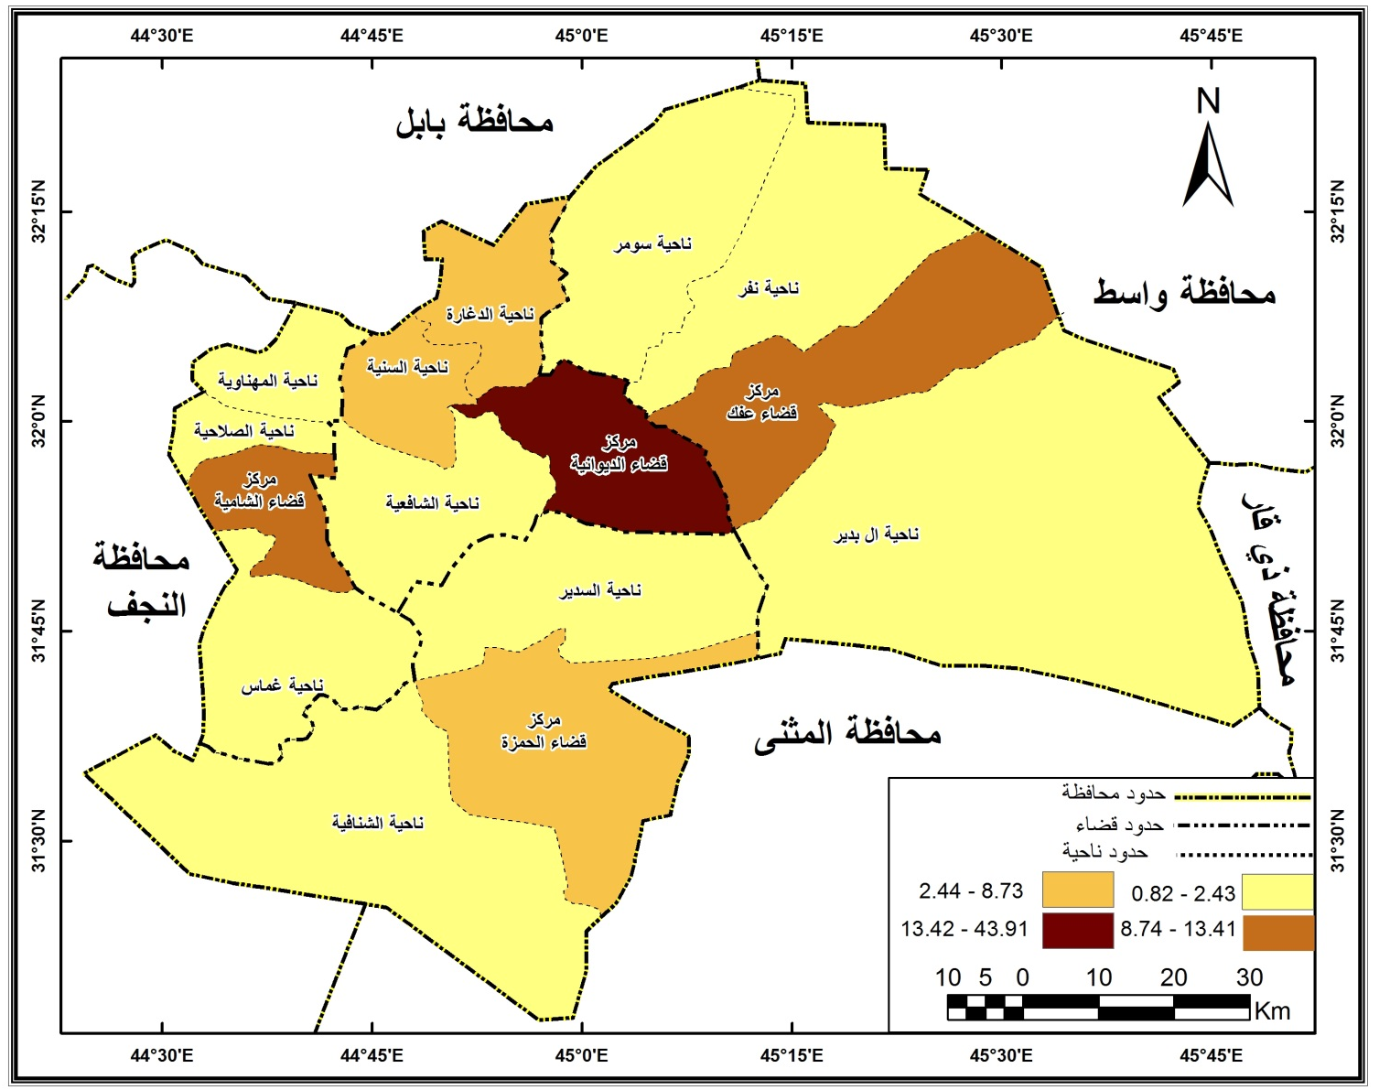
المصدر: بيانات الجدول (1).
أما توزيعها الجغرافي على مستوى المحافظة للمدة الزمنية اعلاه فقد اتضح من خلال الجدول (59) التباين المكاني والزماني لوقعات الإصابة بمرض سرطان المثانة ، إذ احتل مركز المحافظة (مدينة الديوانية) المركز الأول في عدد وقعات الاصابة البالغة (216 اصابة) وبنسبة بلغت (43.91%) أي بفارق سنوي عن الأعوام السابقة من الدراسة فبلغت نحو (-6.91%)، وهي نسبة متوسطة نسبياً تشير الى انخفاض واضح في اعداد وقعات المرض في مركز المدينة ، ويعود السبب في ذلك للأسباب الآنفة الذكر ، يليه قضاء الشامية بالمركز الثاني بوقعات اصابة بلغت (66 اصابة) وبنسبة بلغت (13.41%) والفارق السنوي لكلا المدتين بلغت (-3.25%)، ثم قضائي (عفك والحمزة) بالمركز الثالث بوقعات اصابة بلغت (55 و43) اصابة لكل منهما على التوالي ، وبنسبة تراوحت بنحو (11.17% و8.73%) لكل منهما على التوالي. أي بفارق سنوي عن المدة الزمنية الثانية من الدراسة بلغت (-0.92% و-0.42%) لكل منهما على التوالي. مما يدل على أن هناك مؤشرات ايجابية تشير بالانخفاض النسبي في معدلات الاصابة بالمرض في الوحدات الإدارية للمحافظة ، أما باقي الاصابات فتوزعت بشكل متباين ما بين تلك الوحدات الإدارية للمحافظة. لاحظ الخريطة (7). ويتبين من خلال الجدول (1) أن الفارق السنوي لوقعات الاصابة بالمرض بلغ (186 اصابة) وهي نسبة مرتفعة نسبياً مقارنة بالمدة السابقة لاسيما الاعوام الأخيرة من مدة الدراسة ، ويرجع السبب في ذلك الى عوامل مرضية شخصية وسلوكية للمصابين في منطقة الدراسة.
- مرض سرطان الغدد اللمفاوية:
اشارت البحوث العلمية الى تضافر العوامل البيئية في ظهور هذا المرض من ناحية ، وتنوع فروعه من ناحية ثانية،^{(********)} لذا فسرطان الغدد اللمفاوية هو أكثر أنواع السرطانات شيوعاً حول العالم ، ويكون على شكل ورم خبيث يصيب العضو الحيوي الخاص بالجهاز اللمفاوي ، ولاسيما الغدة اللمفاوية نفسها والطحال وغيرها من الاعضاء التي تحتوي على خلايا مرتبطة بالجهاز اللمفاوي.⁽¹⁴⁾ وهذا النوع يكون أكثر تبايناً في معدلات الاصابة به على عكس سرطان غير هودجكن وتؤدي العوامل الزمنية دوراً مهماً في تباين نسبة ونوع اصاباته ومعدل شفائه جنباً الى جانب مع العوامل الوراثية في ظهور أنواع فرعية أخرى لهذا المرض السرطاني. إذ اثبتت الدراسات أن النسل الذي يوجد في عائلة المصاب به يكون في خطر الاصابة بهذا السرطان بمقدار من (3-7) اضعاف غيرهم ممن ليس لهم تاريخ عائلي لهذا الورم، فضلاُ عن دور جهاز المناعة في تفسير التباينات المختلفة لكل نوع فرعي منه.⁽¹⁵⁾
يتبين من خلال الاطلاع على المعطيات الواردة في الجدول (1) والخريطة (8) أن معدلات الاصابة بمرض سرطان الغدد اللمفاوية شهدت تزايداً واضحاً في عدد وقعات الاصابة بالمرض ولاسيما في الأعوام الأخيرة ، إذ تميزت بداية المدة الزمنية المذكورة بالهبوط ثم بدأت الاصابات بالصعود او الارتفاع بشكل تدريجي. إذ بلغ المجموع الكلي لوقعات الاصابات نحو (443 اصابة) وبنسبة بلغت (12.52%) أي سجل الفارق الزمني للمدة المذكورة مقارنة بالأعوام السابقة نحو (1.3%) وهي نسبة منخفضة نسبياً تشير الى تزايد اعداد الاصابات بسرطان الغدد اللمفاوية في المحافظة. للأسباب وعوامل الخطورة الآنفة الذكر. أما التوزيع الجغرافي للإصابات بالمرض على مستوى المحافظة ، فقد احتلت مدينة الديوانية (مركز المحافظة) المركز الأول بوقعات الاصابة إذ سجلت (235 اصابة) وبنسبة بلغت (53.04%) أي بفارق عن المدد الزمنية الماضية من الدراسة بلغ (4.28%) وهي نسبة مرتفعة تشير الى وجود ارتفاع اعداد المصابين بالمرض في مدينة الديوانية ، ويعود السبب في ذلك لعوامل بيئية، ومرضية ، وسلوكية أي تغيير النمط المعيشي والنظام الغذائي للمصابين باعتمادهم على المأكولات المعلبة التي اغلبها تكون حاوية على مواد مسرطنة ، وعدم الاسراع بأجراء الكشف المبكر عن المرض الا بعد الاصابة. كلها عوامل ساهمت وبشكل فعال في تزايد اعداد المصابين بالمرض لكلا الجنسين.
خريطة (8) الإصابات بمرض سرطان الغدد اللمفاوية في محافظة القادسية بحسب السكن للمدة الزمنية (2011-2019)
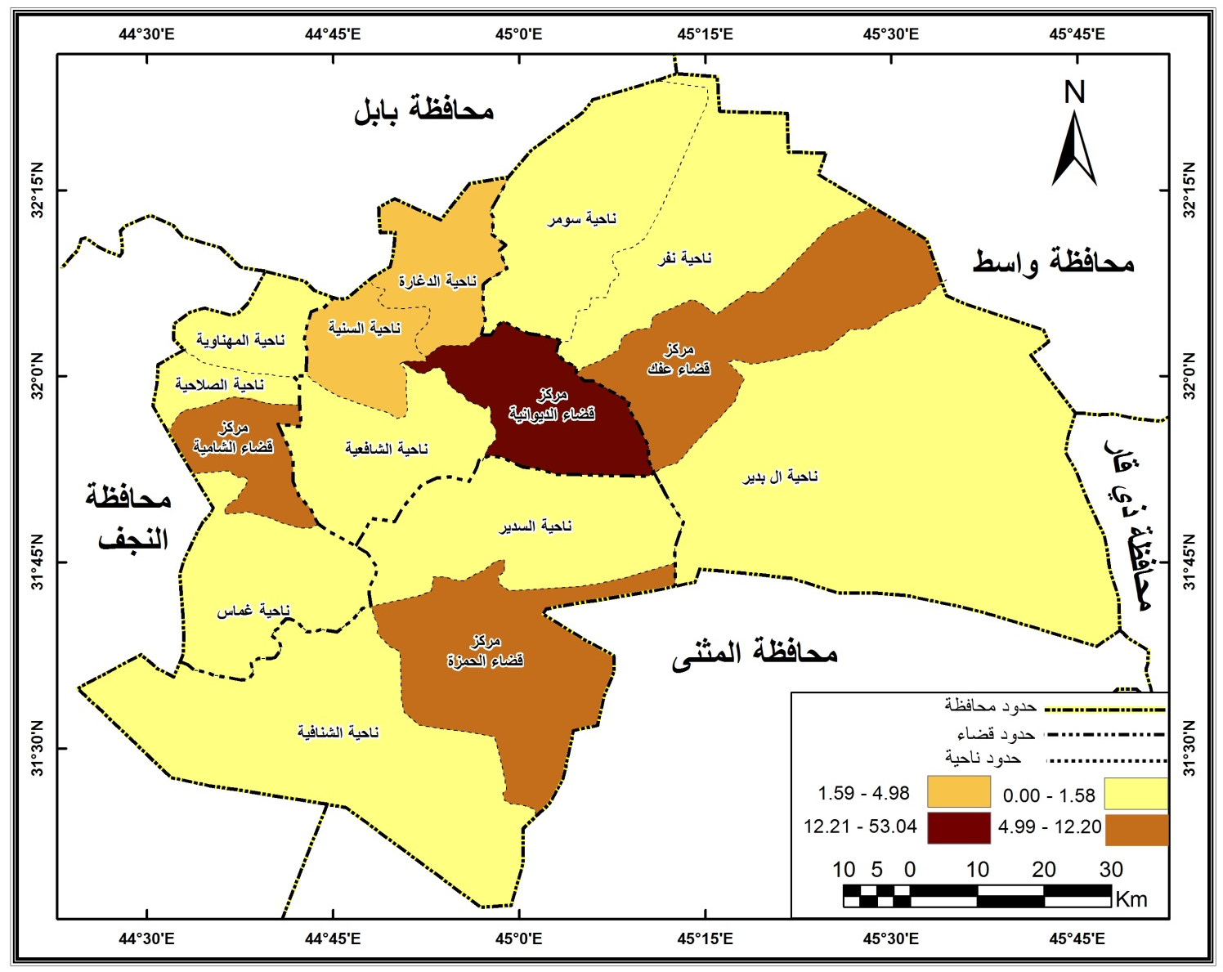
المصدر: بيانات الجدول (61).

اما قضاء الشامية بالمرتبة الثانية بوقعات اصابات سجلت (54 اصابة) وبنسبة بلغت نحو (12.21%) أي الفارق النسبي لأعداد المصابين في القضاء سجل (2.27%) بمعنى وجود تناقص بوقعات الاصابة في القضاء. يليه قضاء عفك بالمرتبة الثالثة بواقع (51 اصابة) وبنسبة بلغت (11.52%) وسجل الفارق النسبي للقضاء مقارنة بالمدة الزمنية الثانية (-2.12%)، ويعود السبب في تراجع اعداد الاصابات بالمرض في كلا القضائيين وبنسب متقاربة الى زيادة الوعي المجتمعي لدى سكانهما ، ومراجعة المراكز المتخصصة بالمرض عند الشعور بأعراض غربية لأجراء الفحص اللازم من جانب ، والى اغلاق اغلب المعامل الموجودة في القضائيين ومنها معامل الطابوق مما ساهم في التقليل من نسبة التلوث الهوائي في الجو ، واخيراً يأتي قضاء الحمزة بالمرتبة الرابعة وبوقات اصابة بلغت (37 اصابة) وبنسبة (8.35%) وبفارق نسبي خلال المدة الحالية بنحو (-2.4%) مما يدل على وجود مؤشرات ايجابية تدل على انخفاض اعداد المصابين بالمرض في الاقضية الثلاث الانفة الذكر. لاحظ الجدول (1) والخريطة (8). اما نمط التغير السنوي لمرض سرطان الغدد اللمفاوية في هذه المدة الممتدة ما بين (2010-2019) ويدل ذلك على استمرار تزايد الاصابات بهذا المرض على مستوى المحافظة. ويعود السبب في ذلك للأسباب الآنفة الذكر ، فضلاً عن تغير اسلوب الحياة لأغلب المصابين مثل الإدمان على التدخين وعدم ممارسة التمارين الرياضية وزيادة الوزن وعدم اتباع نظام غذائي صحي وغيرها من العوامل ذات الخطورة. لاحظ الخريطة (8).

الاستنتاجات :
- تظهر نتائج البحث ارتفاع المعدل الكلي للإصابات بمرض سرطان الثدي إذ سجل نحو (25.22%) أي بفارق سنوي بلغ (-4.05%) عن الأعوام السابقة ، ويعود السبب في ذلك الى زيادة الوعي الصحي لدى أغلب ابناء المحافظة وتزايد نسب الفحص المبكر، مما يدل على ان هناك مؤشرات ايجابية بالانخفاض النسبي في معدلات الاصابة بالمرض ما بين وحداتها الإدارية.
- يعد سرطان الرئة أكثر الامراض السرطانية الذكورية انتشاراً بين المصابين الذكور في المحافظة بنسبة بلغت نحو (19.68%) وهي نسبة مرتفعة نسبياً مقارنة بالسنوات السابقة ، مما يثير القلق من تزايد حالات الإصابة بالمرض.
- احتل سرطان الثدي والرحم أكثر الأورام السرطانية الأنثوية شيوعاً مقارنة بالسرطانات الأخرى في المحافظة ، إذ سجل نسبة اصابة بمرض سرطان الرحم بلغت نحو (15.04%) ويعود السبب في ذلك لعوامل شخصية وسلوكية وبيئية في آن واحد.
- ان سرطان الدم يعد احد الأمراض السرطانية التي تصيب الإنسان في اعمار صغيرة من عمره ، إذ سجل المعدل النسبي للمصابين نحو (16.26%) خلال فترة الدراسة. ويعزى السبب في ذلك الى تراجع مستوى الواقع الصحي في المحافظة ، إذ لا يوجد غير مركز واحد متخصص بفحص مرض الدم ، ونقص واضح في اعداد المتخصصين بالأورام السرطانية ، فضلاً عن زيادة نسبة الملوثات البيئية والهوائية السامة.
- بلغ المعدل النسبي للإصابة بمرض سرطان المثانة نسبة بلغت نحو (13.91%) أي أنه يأتي بالمرتبة الخامسة حسب تسلسل الأورام السرطانية للمصابين في المحافظة ، ويعود السبب في ذلك لعدة عوامل اهمها التهابات المسالك البولية المتكررة وعامل التدخين والتقدم بالعمر.
- اما مرض سرطان الغدد اللمفاوية فقد بلغ المعدل النسبي للمصابين به نحو (12.52%) أي بفارق سنوي بلغ نحو (1.1%) عن الاعوام السابقة من البحث ، وهي نسبة منخفضة نسبياً تشير الى تزايد اعداد الاصابات بسرطان الغدد اللمفاوية في المحافظة.
- تركزت اغلب الإصابات للأمراض السرطانية المذكورة انفاً في مركز المحافظة (مدينة الديوانية) الذي احتل المرتبة الأولى بأعداد المصابين بمرض سرطان الثدي والرئة والدم والرحم والمثانة والغدد اللمفاوية وبنسب تراوحت ما بين (50.64%، 52.15%، 48.87%، 48.44%، 43.91%، 53.04%) لكل منها على التوالي ، ويعود السبب في ذلك الى تركز نسب الملوثات البيئية في مركز المدينة من تراكم ملوثات معامل الطابوق وانبعاثاتها من الغازات السامة وتركزها في هواء المدينة مقارنة بالأنشطة الاخرى ، وتراكم النفايات السائلة والصلبة للأنشطة الصناعية والمنزلية والتجارية والطبية ، وقرب اغلب مواقع الطمر الصحي من المناطق الشعبية في قضاء مركز المدينة. في حين احتل قضاء الشامية المرتبة الثانية بأعداد الاصابات للأمراض ذاتها بنحو (9.16%، 10.21%، 9.99%، 10.60%، 13.41%، 12.20%) لكل منها على التوالي. يليها قضاء الحمزة بنسبة متباينة بلغت نحو (7.89%، 8.91%، 8%، 7.88%، 8.73%، 8.35) لكل منها على التوالي. واخيراً يأتي قضاء عفك بالمرتبة الرابعة في تفاوت اعداد المصابين بالأمراض السرطانية بنسب بلغت (7.51%، 7.48%، 10.27%، 8.07%، 11.18%، 12.20%) على التوالي وهي كنسبة احياناً تأتي اعلى من نسب قضاء الحمزة بأعداد المصابين بالأمراض السرطانية المذكورة.
المقترحات :
- ضرورة وجود رعاية مطلقة مرافقة للمصابات بسرطان الثدي والرحم ولاسيما عند رفعهن لجزء حساس من اجسامهن وشعورهن بالنقص الذاتي من خلال وجود مراكز اجتماعية واخصائيات بالطب النفسي في مركز الاورام السرطانية للتخفيف من الضغط والتوتر النفسي والجسدي.
- اعداد استراتيجية علمية خاصة حول الموارد البشرية الحالية المتوفرة في المحافظة فيما يتعلق بالنقص الكبير بأعداد الاصابات من ذوي الاختصاص والعاملين بمركز الاورام السرطانية وتوفير النقص الحاصل في الادوية والعلاجات الكيمياوية والاسرة من خلال تعيين جزء من الميزانية المالية للمحافظة وتقديم الدعم المالي وتمويل مركز الاورام السرطانية بالاحتياجات اللازمة .
- تشكيل لجان حكومية لاستيراد التبوغ وكيفية بيعها ومعاقبة المدخنين من القاصرين الذين لا تتجاوز اعمارهم (18 عاماً) من اجل بلوغ الغاية المحددة في اهداف التنمية المستدامة بشأن تخفيض اعداد الوفيات المبكرة الناجمة عن الامراض غير المعدية، ونشر النشرات والاعلانات الاعلامية التوعوية حول الخطورة التي يسببها للقاصرين.
- تحسين قاعدة بيانات رقمية صحيحة بعملها وكفاءتها وتدقيق ارقامها المسجلة وتوثيقها للمصابين بالمرض كنسبة اصابات ووفيات وتعزيز نظام المعلومات الصحية بالنظام الالكتروني.
- وضع منهج مخطط وشامل لمكافحة الاصابة بالأورام السرطانية الاكثر انتشاراً في المحافظة من خلال التشجيع على اجراء الفحص المبكر، وتعزيز دور الاعلام التربوي والفرق المركزية الصحية الجوالة لمعرفة خطورة مرض السرطان ومكافحته وتحجيم انتشاره.
- التعاون على توحيد الجهود والخبرات الطبية من ذوات الاختصاص في مركز الاورام السرطانية لأجراء بحوث ودراسات عن تزايد اسباب الاصابة بالسرطان في المحافظة والعوامل المسببة لها. وبث برامج تثقيفية توعوية واقامة ندوات تعريفية بخطورة المرض من قبل المنظمات الصحية والانسان في جميع المؤسسات الحكومية والتعليمية لتعريفهم وادراكهم خطورة المرض السرطاني واتباع الاستراتيجيات المتبعة لمكافحته.
- تشجيع المواطنين على اجراء التحاليل الشاملة والفحص المبكر كتوعية بخطورة المرض وتجنب الاصابة به. والاهتمام بالحالة النفسية لمرضى السرطان مع ضرورة المعالجة النفسية للمريض لاسيما بعد عمليات الاستئصال واخذ جرعات الكيمياوي وزيادة الاهتمام بالخدمات الصحية المقدمة للمصابين، وذلك بأنشاء مستشفى او مركز خاص للأورام السرطانية في المحافظة.
- استحصال موافقات رسمية من قبل وزارة الصحة بوجود سيارات متنقلة للفحص المبكر عن الثدي وامراض الثلاسيميا، بهدف نشر ثقافة الفحص الدوري عن السرطان حيث يعتبر علاجه بنسبة 90% اذا ما تمت معاينته في مراحله الاولى، وهذا لا يقتصر للذين يعانون المرض وانما لكافة المراجعين من المرضى للحد من الاصابة بالمرض.
- العمل على تعزيز الخطط الوطنية الشاملة لمكافحة السرطان لتحقيق الغايات الهادفة للوصول الى التنمية الصحية المستدامة والمتعلقة بالوقاية منه . ووضع استراتيجيات خاصة تحدد الاسباب المؤثرة والآثار الصحية المترتبة عليها للحد من نسبة الملوثات البيئية. ومنها معالجة مواقع الطمر الصحي من خلال تدوير النفايات الصحية وايجاد مناطق بديلة وملائمة بعيدة عن المناطق السكنية للتخفيف من نسبة التلوث البيئي.

هوامش البحث ومصادره
(1) محسن عبد الصاحب المظفر ، تقنيات البحث المكاني وتحليلاته ، دار صنعاء للنشر والتوزيع ، عمان ، 2007، ص35-36.
(2) علي جواد الطاهر ، منهج البحث الأدبي ، بيروت ، بدون تاريخ ، ص15.
(3) جمهورية العراق، مجلس الوزراء، هيأة التخطيط ، الجهاز المركزي للإحصاء ، المجموعة الإحصائية السنوية، 2000، ص14.
(4) مديرية بلدية محافظة القادسية ، شعبة التخطيط والمتابعة ، بيانات غير منشورة.
(*) استخدمت الباحثة حدوث او وقعات الاصابات بالمرض لكل (100,000 شخص) من السكان وفق المعادلة الآتية : $100× \frac{معينة زمنية لفترة المرضية الحالات او المصابين اعداد }{للمصابين الكلي العدد }$ ينظر: عبد علي الخفاف ومحمد احمد غفلة المؤمني ، دراسات في جغرافية الأمراض ، دار الكندي ، اربد ، الأردن ، 2000.
(5) حمزة كاظم عبد الرضا ، واخرون ، الرؤية المستقبلية لمعدلات الاصابة بالأمراض السرطانية في العراق ، معهد الادارة ، الرصافة ، بحث 2010، ص4.
(**) مواقع التلوث تشمل مصانع الطابوق في اقضية المحافظة ومصفى نفط الديوانية ومناطق صناعة الكاشي في الديوانية ومناطق صناعة الجص والبلوك في قضاء الحمزة.
(6) علي حسين ناصر ، التباين المكاني لمرض سرطان الثدي والرئة في محافظة الفرات الاوسط للمدة (1997-2013) اطروحة دكتوراه ، كلية التربية للبنات جامعة الكوفة ، 2014، ص24.
(***) يعتمد المصاب بسرطان الرئة على عدد السكائر المدخنة وفترة تدخينه ونوعية التبغ وعمر المدخن ، مما يضاعف من الاصابة بمرض الانسداد الرئوي المزمن ، وهي حالة مرضية يسفر عنها تراكم المخاط المحمل بالقيح داخل الرئتين عند تعرض المدخن لسعال مؤلم ومعاناته من صعوبات في التنفس مما يسبب قصور في نمو الرئتين ووظائفها. حول ذلك راجع المصدر: منظمة الصحة العالمية ، اليوم العالمي للامتناع عن تعاطي التبغ تحت شعار لا تدع التبغ يحبس انفاسك، المكتب الاقليمي للشرق المتوسط ، بتاريخ 29/5/2019، متوفر على الرابط: www.emro.mho.int.
(7) مقابلة شخصية مع الدكتور محمد فاضل هادي ، اختصاص باطنية وصدرية في مستشفى الديوانية التعليمي ، بتاريخ (28/7/2020)، الساعة 9.30 صباحاً.
(8) شروق محمد عباس ، سرطان الرئة ، ندوة علمية اقامتها كلية الطب ، جامعة القادسية ، بتاريخ 30/11/2020، متوفر على الرابط : www.qu.edu.iq.
(9) علية محمد غريب ، معالجة الفضلات الخطرة وطرق التخلص منها ، جمعية حماية وتحسين البيئة ، بغداد، بحث ملقى خلال الدورة التدريبية في مجال ادارة النفايات الخطيرة ، 2006، ص68.
(****) سرطان الرحم: ورم ينمو بشكل غير طبيعي للخلايا الموجودة في عنق الرحم في الجزء السفلي من الجهاز التناسلي لدى المرأة وينتهي بفتحة المهبل مما يسبب اورام سرطانية خبيثة تنتشر بسرعة الى أماكن أخرى في الجسم مثل الكبد والرئة والمثانة وغيرها ، وأهم أنواعه هي (Saaumous Cell Carcinoma) ونوع آخر يسمى (Adenocar Cinoma) وهو الأكثر انتشاراً في الفترة الاخيرة. حول ذلك راجع المصدر: 1. اسامة حامد ، مقالة بعنوان (هل سرطان عنق الرحم مميت)، مجلة طب وحياة صحية ، 4 اكتوبر 2020، متوفر على الرابط (www.zyadda.com) 2. محمد مدحت جابر عبد الجليل ، الاورام الخبيثة : دراسة في الجغرافيا الطبية التطبيقية ، جامعة المنيا ، كلية الآداب ، 2015، ص90.
(*****) يتطور سرطان الدم او بياض الدم او اللوكيميا بشكل سريع ، إذا لم يتم معالجته على الفور وبدايته في النخاع وينتشر خارج نطاق سيطرة خلايا الدم البيضاء غير مكتملة النمو ، وعند الاصابة به ينتج الجسم كمية كبيرة من كريات الدم البيضاء ويصبح غير قادر على صد ومحاربة العدوى والتلوث المختلفة مما يؤدي الى وفاة المصاب ، يتسبب المرض بأحداث تغيرات في جسم المريض مثل تغير بعادات التبول وصعوبة البلع او عسر الهضم ، وحدوث نزيف بالأنف او اللثة والاحساس بالإلام حادة في المفاصل والعظام حول ذلك راجع: 1. سرطان الدم (الوكيميا) اسبابه وعوارضه، وسبل العلاج ومتلازمته بلودم، بتاريخ 10-12-2015، متوفر على الرابط: www.amp.dm.com 2. جمهورية العراق، وزارة الصحة العراقية، البرنامج الوقائي للكشف عن السرطان ، بيانات غير منشورة.
(10) جمهورية العراق ، وزارة الصحة العراقية ، البرنامج الوقائي للكشف عن السرطان ، بيانات غير منشورة.
(11) احمد مجيد الشمري ، يحيى اسماعيل، انتاج وتوصيف خلايا سرطان الدم اللمفاوي، المركز العراقي لبحوث السرطان والوراثة الطبية ، بتاريخ 7-9-2016، وكذلك يراجع المصدر: العلاقة بين امراض السرطان في العراق واستخدام الحلفاء لليورانيوم المنضب، بتاريخ1-10-2009 متوفر على الرابط: www.aljazeera.net
(******) وهي مواد تنتج عن عمليات معينة سواء كانت بيولوجية مثل (البراز والبول) او صناعية مثل نفايات المصانع او المخلفات المنزلية والفضلات الطبية كالإبر والشفرات والشاش والمواد الكيميائية. مما تؤدي الى تعرض الاشخاص الذين يقومون بجمعها وحرقها وتراكمها قرب الاماكن السكنية للأمراض المعوية والمعدية مثل البكتريا والفيروسات والتعرض لفيروس التهاب الكبد والطفيليات ، وما يترتب عليها من مخاطر بيئية نتيجة تراكم النفايات المذكورة وحرقها وانبعاث الغازات منها ولاسيما غاز الميثان وثاني اوكسيد الكاربون ، والتأثير على النظام الحيوي للمنطقة التي تتجمع فيها النفايات وذلك عبر استحلاب القوارض والحشرات ، ووفقاً لمنظمة الصحة العالمية فأنه يمكن ان تسبب مداخن النفايات في تلويث مياه الشرب اذا لم يتم طمرها بالطرق المناسبة. المصدر: تقرير حول النفايات مخاطر صحية وبيئية ، شبكة الجزيرة الاعلامية بتاريخ 15-2-2018 متوفر على الرابط : www.aljazeera.net
(*******) اجريت العديد من الدراسات الطبية الالمانية حول علاقة التدخين بمرض سرطان المثانة ومنها دراسة اجراها اخصائي امراض المسالك البولية (شنيغان بيتر) قائلاً: (أن الافراط في شرب القهوة مع التدخين يجعل نسبة الاصابة بالمرض تزداد ، فضلاً عن استنشاق غير المدخنين دخان المدخنين يزيد من الخطورة ايضاً) وتشير الابحاث الى ان نسبة (30%-70%) من الاصابة بسرطان المثانة سببها التدخين حول ذلك راجع المصدر: بحث منشور على الشبكة العالمية للمعلومات بتاريخ 5-نيسان-2016، بعنوان (تعرف على القاتل الصامت – سرطان المثانة) متوفر على الرابط : www.Skypressiq.net
(12) محمد مدحت جابر عبد الجليل ، الاورام الخبيثة : دراسة في الجغرافيا الطبية التطبيقية ، جامعة المنيا ، كلية الآداب ، 2015، ص131.
(13) جمهورية العراق، وزارة الصحة العراقية، نشرة احصائية سنوية للأورام السرطانية في العراق ، بيانات غير منشورة
(********) هناك العشرات من الانواع الفرعية من الأورام اللمفاوية ، ولكن النوعين الرئيسين والمهمين هما (لمفومة هودجكين) وهي شبكة من العقد والغدد والاوعية التي تنقل اللمفاوية بالجسم. والنوع الثاني هو(المفومة اللاهودجكينية) والتي تعد أكثر خطورة من النوع الأول وتصنف منظمة الصحة العالمية فئتين غيرهما من أنواع سرطان الغدد اللمفاوية وهي (الورم النخاعي المتعدد ، والأمراض المناعية التكاثرية)، وحوالي (90%) من الأورام اللمفاوية من نوع اللمفومة اللاهودجكينية ، وتغير سرطان الغدد اللمفاوية وابيضاض الدم جزء من مجموعة اوسع من اورام الأنسجة المكونة للدم والنسيج اللمفاوي. حول ذلك راجع المصدر: سرطان الغدد اللمفاوية لدى الاطفال والمراهقين، تقرير منشور في الشبكة العالمية للمعلومات ومتوفرة على الرابط : www.together.stjude.com
(14) سرطان الغدد اللمفاوية (اعراضه، ومعالجاته)، تقرير منشور بتاريخ 14-4-2019، في الشبكة العالمية للمعلومات ومتوفرة على الرابط : www.Vejthani.com
(15) محمد مدحت جابر ، الاورام الخبيثة ، مصدر سابق ، ص97.

